Podnikatelský plán
Úvod do podnikatelského plánu

(Zdroj: Inovace.cz)

Účel vypracování podnikatelského plánu má několik rovin:
- Pro podnikatele je tento dokument možností zamyslet se ve strukturované formě nad jednotlivými oblastmi své podnikatelské myšlenky, analyzovat je a předem ošetřit rizika či slepé uličky projektu. Podnikatelský plán také definuje cíle projektu a navrhuje jednotlivé kroky, u kterých je předpoklad, že k těmto cílům povedou.
- Pro investory, banky, inkubátor, případně další relevantní instituce představuje podnikatelský plán možnost nahlédnout do podstaty předkládaného projektu a zhodnotit, zda je výhodné do takého projektu investovat – v případě investorů a bank peníze, v případě inkubátoru čas, podpůrné služby a v neposlední řadě také finanční prostředky.

Rozsah podnikatelského plánu závisí do značné míry na typu a náročnosti podnikatelského záměru. U většiny začínajících firem by měl být dostatečný dokument cca 10 – 20 stranách A4. V dokumentech tohoto typu jednoznačně platí stručnost nade vše a text by měl být maximálně podpořen ověřenými daty, fakty a čísly. Podnikatelský plán je zpravidla dokument střednědobý, což znamená, že by měl být tvořen na 3 – 5 let (v závislosti na typu podnikání a potřebách projektu). (Hisrich – Peters, 1996) Než začnete pracovat na vlastním podnikatelském plánu, měli byste si jasně definovat cíle zamýšleného podniku. Vymezení těchto cílů, které jsou zároveň rámcem podnikatelského, marketingového a finančního plánu, napomůže definovat to, co a jak je zapotřebí.

Struktura podnikatelského plánu

- Titulní strana, obsah.
- Exekutivní shrnutí.
- Všeobecný popis podniku – Cíle, Produkt/služba, Velikost, Právní forma
- Analýza trhu a konkurence, SWOT analýza, Hodnocení rizik plynoucích ze SWOT
- Výrobní plán (výrobní proces).
- Marketingový plán.
- Organizační plán.
- Finanční plán.
- Přílohy.

Titulní strana, obsah

V této části podnikatelského plánu by mělo být dle Hisricha - Peterse (str.112) ve stručnosti uvedeno
následující:
- Název a sídlo společnosti.
- Jméno podnikatele/podnikatelů a kontakty.
- Popis společnosti a povahy podnikání.
- Částka potřebného financování a jeho struktura.
- Prohlášení o důvěrnosti zprávy (ochrana podnikatele).
Titulní strana uvádí podnikatelovu základní koncepci. Titulní strana je důležitá zvláště pro investory, protože se z ní dovědí částku potřebného financování, aniž by museli pročítat celý plán.


Zdroj: Hisrich, Peters,1996

Executive Summary

Tato kapitola se zpracovává až po sestavení celého podnikatelského plánu, a to v rozsahu 3-4 stran, jejichž úkolem je podnítit zájem potencionálních investorů. Investoři se na základě exekutivního souhrnu rozhodují, zda má vůbec cenu číst podnikatelský plán jako celek. Souhrn by měl stručně a přesvědčivě představit klíčové body plánu. Přestože jsou obvykle podnikatelé zrazováni od bombastických výrazů jako unikátní či bezprecedentní, v prvním odstavci je nutné zaujmout, takže zde superlativa nejsou na škodu. Přívlastky jako vzácné, ojedinělé, jedinečné, výjimečné, originální zvažte, ale nebojte se je použít. Popište podstatu svého návrhu bez používání terminologie/hantýrky vaší profese, protože investor si nebude brát slovník, aby pochopil, o co jde.

Návrh bodů, které by měla Executive summary obsahovat:

- podnikatelskou myšlenku (základní ideu projektu),
- poslání,
- cíle,
- jedinečnost produktu a jeho ochranu,
- konkurenční výhodu,
- cílové segmenty trhu a jejich velikost,
- tým,
- finanční cíle,
- výši požadovaného kapitálu,
- potenciální zisk.

Všeobecný popis podniku

V této části plánu by měl být uveden podrobný popis nového podniku tak, aby potencionálnímu investorovi poskytl představu o jeho velikosti a záběru. Klíčovými prvky v této souvislosti jsou:

- Předmět činnosti.
- Výrobkek/Služba
- Umístění a velikost podniku.
- Personál, potřebné kancelářské vybavení
- Údaje o vlastnících.
- Historie podniku resp. dosažené dílčí úspěchy.

Umístění je klíčovým faktorem ovlivňujícím úspěch podniku. Jedná se o složité rozhodnutí, jehož pozdější změna bývá velmi nákladná a v mnoha případech nemožná. (Zdroj: Novotný, 2003, str.148): „Volba stanoviště je jedním z rozhodnutí, nutných při zakládání nebo přemístění podniku. Je to přitom rozhodnutí s dlouhodobým dopadem, které lze obtížně (velmi nákladně) revidovat, nebo, v případě velkých podniků, nelze revidovat vůbec.“ Dále uvádí některé aspekty nutné ke zvážení při volbě místa stanoviště podniku:

- Dopravní náklady a mzdy.
- Ceny pozemků a nájmy.
- Odbytové možnosti a ceny.
- Daňové zatížení.

Nejdůležitější otázky o umístění

- Jak velkou plochu potřebuji?
- Mám si budovu koupit nebo pronajmout?
- Jaké budou náklady na metr čtvereční?
- nachází se vybrané místo v zóně vyhrazené pro komerční účely?
- jaká místní omezení se vztahují na umisťování poutačů, parkování?
- Potřebuje budova opravy?
- Lze k budově zajíždět?
- Je u ní dostatečná parkovací plocha?
- Má budova prostory, které by bylo možno využít pro rozšíření podniku?
- Jaký je hospodářský a demografický profil území?
- Je tam dostatek volných pracovních sil?
- Jaké jsou místní daně?
- Jsou čisticí zařízení, rozvody elektřiny, vody a plynu dostačující?

Zdroj: Hisrich, Peters,1996

Každý podnik akcentuje výše uvedené aspekty při rozhodování o umístění jinou vahou, zejména s ohledem na charakter podnikatelské činnosti.

Další části podnikatelského plánu zmiňuji již jen omezeně, protože budou obsahem následujících přednášek.
Analýza odvětví

Tato část podnikatelského plánu obsahuje situační analýzu, tj. analýzu konkurenčního prostředí, analýzu trhu a analýzu silných a slabých stránek podniku. V rámci analýzy konkurenčního prostředí je potřeba se zaměřit na konkurenci (její silné a slabé stránky), která je relevantní pro nově vznikající podnik a která může ovlivnit jeho potencionální tržní úspěšnost. Při analýze silných a slabých stránek konkurence je vhodné se zaměřit na obrat, image výrobků a služeb zákazníkům, ceny a odbytové cesty, atd.

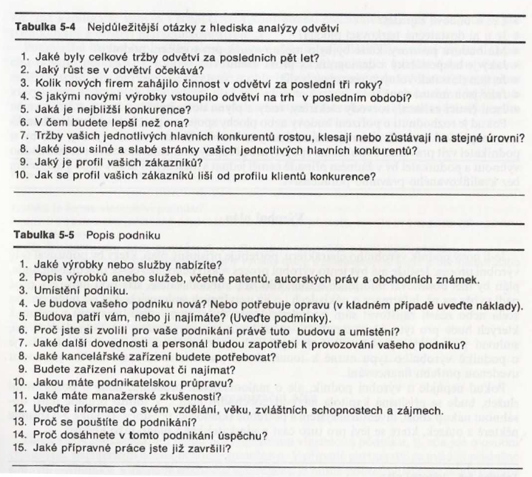

Zdroj: Hisrich, Peters,1996

Výrobní plán

Tato část popisuje výrobní procesu včetně popisu výrobních prostor, strojů, zařízení a surovin potřebných pro výrobní proces. Rozsah a podrobnost popisu výroby záleží na tom, jaký význam pro podnik výroba má.

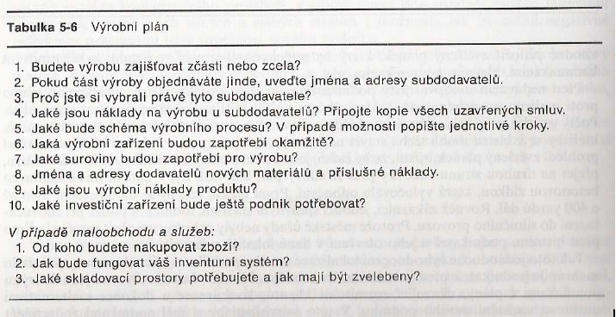

Zdroj: Hisrich, Peters,1996

Marketingový plán

Marketingový plán popisuje marketingovou strategii, stanovení ceny produktu/služby, způsob a distribuce prodeje a opatření na podporu prodeje a reklamu.

Organizační plán

V této části podnikatelského plánu je popsána forma vlastnictví podniku (osobní vlastnictví, obchodní společnost, aj.). Organizační plán obsahuje informace o podnikateli a jeho týmu. Je potřeba uvést všechny relevantní informace na podpoření podnikatelského plánu – kvalifikace, zkušenosti, dosavadní praxe. Důležitost personálního zabezpečení potvrzuje Fotr (199, str.52), který uvádí, že kvalifikace a zkušenosti jsou jedním z podstatných předpokladů úspěchu projektu. Kvalita a prestiž pracovníků ovlivňuje příznivě i získání kapitálu na financování projektu. Obvykle se přikládá organizační schéma, z kterého vyplývá vymezení systému podřízenosti, pravomoci a odpovědnosti jednotlivých členů podniku.

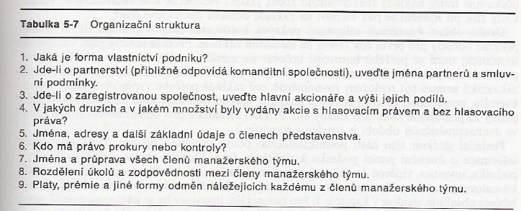

Zdroj: Hisrich, Peters,1996
Finanční plán

Finanční plán je důležitou součástí podnikatelského plánu. Určuje objemy investic, které potřebuje nový podnik a ukazuje, nakolik ekonomicky reálný je podnikatelský plán jako celek.

Příloha

V přílohách podnikatelského plánu je možno uvést např. výpisy z obchodního rejstříku, životopisy klíčových osobností podniku, fotogalerie, výkresy výrobků, výsledky průzkumu trhu, atd.

Proč některé plány selhávají?

- Podnikatel si vytyčil nepřiměřené cíle.
- Vytyčené cíle nejsou měřitelné.
- Podnikatel se nerozhodl, zda se plně věnuje podnikání nebo rodině.
- Podnikatel nemá zkušenosti v oblasti plánování podnikání.
- Podnikatel nemá smysl pro potencionální ohrožení nebo slabé stránky svého podniku.
- Nebyl zjištěn zájem zákazníků o nabízený výrobek či službu.

Převzato z

FOTR, J. Podnikatelský plán a investiční financování. 2. vyd. Praha : Grada, 1999. 216 s. ISBN 80-7169-812-1.

HISRICH, Robert D., PETERS , Michael P. Založení a řízení nového podniku . 1. vyd. Praha : Victoria Publishing, 1996. 501 s. ISBN 80-85865-07-6.

NOVOTNÝ, J. Nauka o podniku 1. 1. vyd. Brno: ESF MU, 2003. 208 s. ISBN 80-210-3090-
9.

Další použitá literatura:

Podnikatelský plán [online].INOVACE.CZ, 2008 [cit. 2008-09-29]. Dostupný z WWW:
<http://novy.jic.cz/sluzby-a-poradenstvi/business-plan.html>.

Jak napsat podnikatelský plán [online]. CZECHINVEST, 2008 [cit. 2008-09-29]. Dostupný z WWW: <http://www.czechinvest.org/data/files/podnikatelsky-plan-48-cz.pdf>.

